Chronische compartiment syndroom

Key-points
- Chronisch compartiment syndroom is een frequente, doch relatief onbekende, oorzaak van onderbeenklachten.
- Typische klachten van het chronisch compartiment syndroom zijn inspanningsgebonden pijn, een strak gevoel en soms functieverlies.
- Bij falen van conservatieve therapie, dient een fasciotomie verricht te worden.

Achtergrond
Het chronisch compartiment syndroom (CCS) kan zich in alle door fascie omgeven spiergroepen manifesteren, maar is vooral bekend van het onderbeen. Circa 14% van alle onderbeenklachten bij sporters lijkt voort te komen uit het CCS. Het CCS kenmerkt zich door inspanningsgebonden pijn als gevolg van een (omkeerbare) abnormale drukverhoging in het betrokken compartiment. Er bestaan meerdere theorieën over de relatie tussen de verhoogde drukken en klachten bij het CCS. De meeste geaccepteerde theorie veronderstelt een tijdelijke verstoring van de weefselperfusie door de drukverhoging, resulterend in verzuring met bijbehorende (pijn)klachten. In het onderbeen worden 4 compartimenten beschreven: anterieur, lateraal, oppervlakkig achterste en diep achterste (tabel). Hiervan is het anterieure compartiment het frequentst aangedaan (40-60%), terwijl een CCS van het oppervlakkig achterste compartiment zeldzaam is (2-20%). Veelal zijn er bilateraal klachten. De incidentie tussen mannen en vrouwen is gelijk. CCS van het onderbeen wordt vooral beschreven bij sporten met een aanzienlijke belasting van de musculatuur in de onderbenen, zoals hardlopen of schaatsen. Intensivering van (trainings)activiteit lijkt een risicofactor.

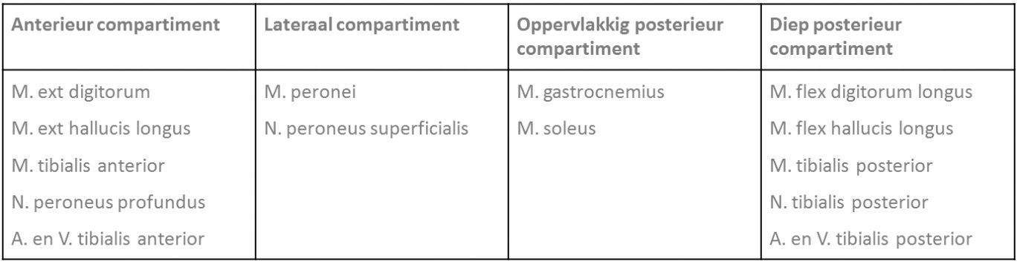
Work up
Patiënten met een CCS klagen over een toenemende diffuse pijn in de onderbenen bij inspanning, waardoor een deel gedwongen wordt de activiteit te staken. De mate van verlichting na beëindiging van activiteit is hierbij opvallend. Locatie van de pijn is afhankelijk van het aangedane compartiment; het anterieure compartiment geeft klachten aan de anterieure zijde (net lateraal van de tibia), het laterale compartiment aan de laterale zijde, terwijl de achterste compartimenten (vagere) pijnklachten in de (mediale) kuit geven. Bijkomende symptomen kunnen zijn: strak gevoel, krachtsverlies (‘gevoel minder controle te hebben’) en hypo- of paresthesiën. Klachten kunnen geleidelijk aan erger worden over de tijd. Patiënten beschrijven hierbij nog wel eens een stagnatie of zelfs afname in prestaties. De onbekendheid van de aandoening leidt waarschijnlijk tot zowel patiënt- als dokters-delay. Bij lichamelijk onderzoek in rust worden over het algemeen geen afwijkingen gevonden. Direct na of tijdens inspanning kunnen er gezwollen compartimenten gevonden worden, die gevoelig zijn bij palpatie. Zwelling is echter subjectief en niet per definitie een indicatie van gestegen druk. De diagnose wordt doorgaans gesteld met behulp van intracompartimentele drukmetingen. Bij voorkeur worden alle compartimenten gemeten, hoewel in de praktijk vaak voor één of enkele verdachte compartimenten gekozen wordt. Gestandaardiseerde meetomstandigheden zijn van belang, aangezien gebruikte techniek, de locatie en diepte van de naald of katheter, de positie van het ledemaat en ervaring van de onderzoeker het resultaat kunnen beïnvloeden. De zogenaamde Pedowitz criteria zijn het meest gangbaar: intracompartimentele drukken van ≥15 mm Hg in rust, ≥30 mm Hg 1 minuut na inspanning of ≥20 mm Hg 5 minuten na inspanning zijn diagnostisch (in combinatie met klachten). Recent onderzoek laat overlap zien tussen drukmetingen van asymptomatische en symptomatische sporters, wat met name de specificiteit aantast. Drukmetingen dienen alleen verricht te worden, indien klachten dermate invaliderend zijn dat er operatieve behandeling overwogen wordt. Beeldvorming (X of MRI) wordt alleen gebruikt om overige oorzaken uit te sluiten.

Behandeling
Conservatief
Gezien het invasieve karakter van zowel drukmetingen als chirurgie, is conservatieve therapie eerst aan te raden. Deze bestaat uit oa (relatieve) rust, biomechanische correctie (inlays of sportschoen), rek- en oefentherapie en lokale detonisatie waar nodig. Staak het eventueel gebruik van creatinine (vanwege intramusculaire vochtretentie). Specifiek voor het anterieure compartiment, toonde recent onderzoek bij hardlopers en militairen goede resultaten middels aanpassing van de looptechniek. Hierbij wordt getracht het anterieure compartiment (meer) te ontzien door te wisselen van hak- naar midden- of voorvoetlanding en de stapfrequente te verhogen (=kleinere staplengte).

Operatief
Bij persisterende klachten ondanks >3 maanden conservatieve therapie, dient chirurgische behandeling overwogen te worden. Standaard behandeling is het klieven van de aangedane fascia (fasciotomie), waarvoor diverse technieken zijn beschreven. Ieder compartiment kent haar eigen toegangsweg. Het verwijderen van de fascie in dezelfde operatie (fasciëctomie) heeft geen meerwaarde en dient gereserveerd te worden voor recidief chirurgie. Succespercentages voor fasciotomie van de verschillende compartimenten variëren en zijn het hoogst voor het anterieure compartiment (73-93%), gevolgd door het laterale compartiment (87%). Traditioneel is de succeskans voor het diep achterste compartiment relatief laag (30-65%), mogelijke vanwege de matige bereikbaarheid, hoewel recent Nederlandse onderzoek lang-termijn succes van 71% liet zien. In algemene zin is de hoogte van de preoperatieve drukmeting niet voorspellend voor de succeskans. Circa 6% ondergaat revisie chirurgie.

Nabehandeling / sporthervatting
Postoperatief mag het been direct (partieel) belast worden. Vroege mobilisatie is aanbevolen om verklevingen en daarmee een potentieel recidief te voorkomen. Return to play bij een unilaterale fasciotomie is gemiddeld 8-10 weken, bij een bilaterale 12 weken.

Literatuur
- Barton CJ et al. Running retraining to treat lower limb injuries: a mixed-methods study of current evidence synthesised with expert opinion. Br J Sports Med 2016;50:513-26
- Campano D et al. Surgical management for chronic exertional compartment syndrome of the leg: a systematic review of the literature. Arthroscopy 2016;32:1478-86
- Hoogeveen AR et al. Richtlijn chronisch compartimentsyndroom van het onderbeen. Bilthoven: Vereniging voor Sportgeneeskunde 2010

